Storyboards
Storyboards – Darwin³

Projektbezeichnung | Darwin³
Projekverantwortung | Björn Weiler
Verantwortlicher Storyboards | Johannes Neumaier
Erstellt am | 05.04.2011
Zuletzt geändert | 14.04.2011
Bearbeitungszustand | Abgabebereit
Dokumentbezeichnung | Storyboards.doc
Seitenanzahl | 28 | © 2011

Historie der Dokumentversionen
Version | Datum | Autor | Änderungsgrund / Bemerkungen
0.1 | 05.04.2010 | Johannes Neumaier | Ersterstellung
0.2 | 07.04.2010 | Johannes Neumaier | Alle Storyboards zum Hauptprogramm erstellt
0.3 | 08.04.2011 | Eugen Sakovitch | TestCode Generator
0.4 | 13.04.2011 | Johannes Neumaier | Teileweise neue Storyboards für den TestCase Generator eingefügt
0.5 | 13.04.2011 | Eugen Sakovitch | Erneuerung TestCode Generator
0.6 | 15.04.2011 | Johannes Neumaier | Rechtschreib-Korrektur
0.7 | 15.04.2011 | Eugen Sakovitch | Erweiterung TestCode Generator
0.8 | 16.04.2011 | Tobias Philippin | Storyboards Configuration Editor reinkopiert

Inhaltsverzeichnis
1 Historie der Dokumentversionen 2
2 TestCase Generator 4
3 Configuration Editor 11
4 TestCode Generator 24

TestCase Generator
Schaltflächen zum Minimieren, Maximieren und Schließen des Fensters.
„File“ öffnet das Programmmenü.
Hier wird die geladene Startkonfiguration angezeigt.
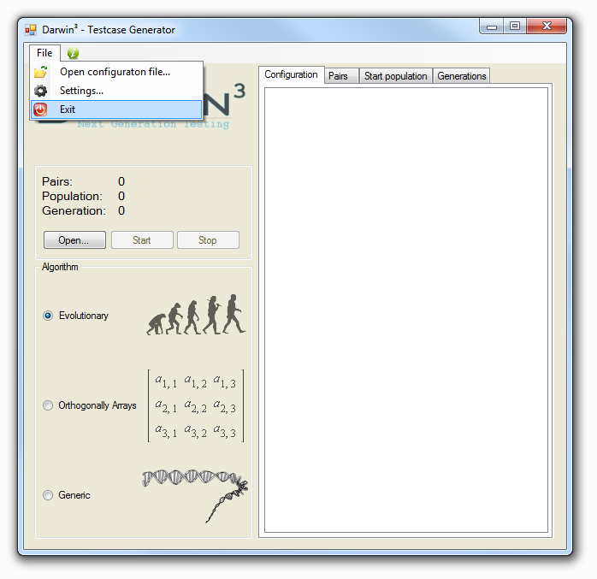
„Exit“ beendet das Programm.
Die Anzahl der gefundenen Paare wird hier angezeigt. Die Anzeige aktualisiert sich während des Berechnungsvorgangs.
„Open…“ öffnet ein Fenster um entsprechende XML Konfigurationsdateien zu suchen.und öffnen.
„Population“ und „Generation“ werden nur angezeigt, falls „Evolutionary“ als Algorithmus ausgewählt ist.
Hier lassen sich die verschiedenen Algorithmen auswählen.
Wie „Open…“ im Programmmenü.
Die gefundenen Paare werden im nächsten Reiter angezeigt.
Während der Berechnung kann man den Algorithmus anhalten und wieder fortsetzen.
Ist eine gültige Startkonfiguration geladen, kann man den gewählten Algorithmus starten.

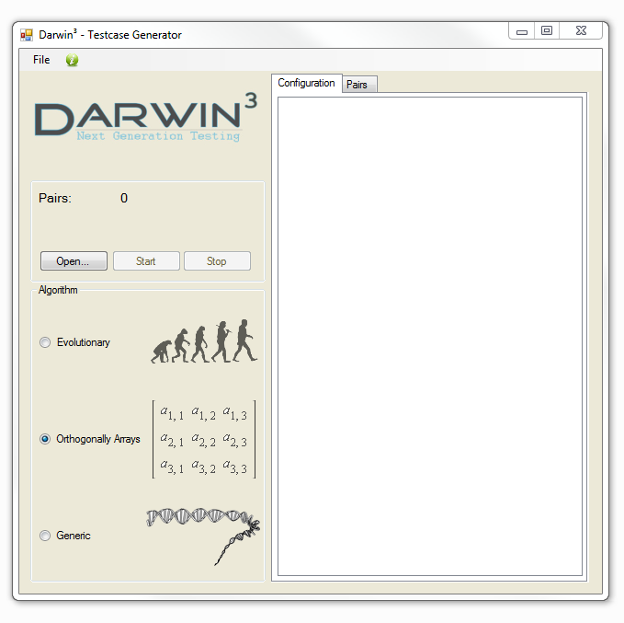
Der „Generic“ Algorithmus wird nicht implementiert.
Diese Grafik wird während der Berechnung animiert sein.
Im Falle des „Allpairs Arrays“ Algorithmus werden nur „Configuration“ und „Pairs“ angezeigt.
Im Falle des „Allpairs Arrays“ Algorithmus wird nur „Pairs“.
In diesem Feld wird die geladene Startkonfiguration dargestellt.
Wechselt man zum Reiter „Pairs“ werden die Ergebnisse des Algorithmus angezeigt.
„File“ > „Settings…“ öffnet ein neues Fenster mit den Optionen.
„?“ öffnet ein Fenster mit Informationen zum Programm, wie z.B. die Version.
Anzeige des Programmnamen.

Wenn eine Datei geöffnet wird, um die Einstellungen des Programms oder eine Startkonfiguration zu laden, wird dieses Suchfenster angezeigt, um nach *.xml Dateien zu suchen.
Analog dazu gibt es ein Fenster um die Einstellungen des Programms in einer *.xml Datei zu speichern.

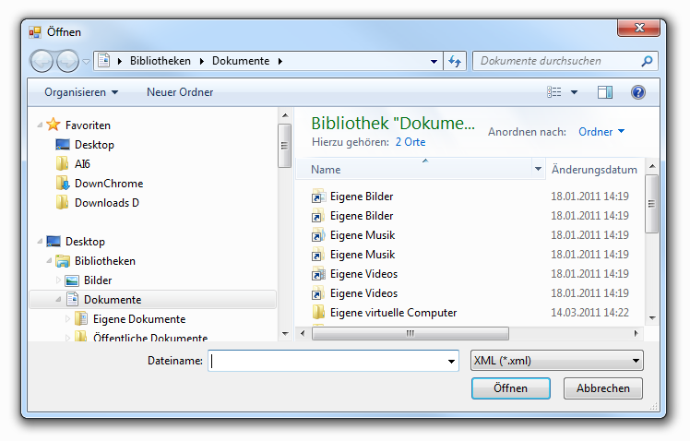
Dateiname der zu öffnenden Datei.
Durch die Vorauswahl werden ausschließlich *.XML Dateien angezeigt.

Einstellungen des „Darwin³“ Programms.
In den verschiedenen Reitern befinden sich die Einstellungen jedes Algorithmus.
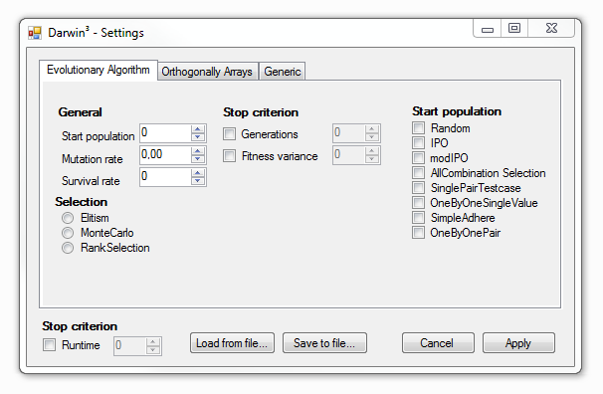
Das allgemeine Abbruchkriterium „Laufzeit“ gilt für alle Algorithmen.
Einstellungen aus einer XML Datei laden.
Aktuelle Einstellungen in einer XML Datei speichern.
Gemachte Einstellungen nicht anwenden. Schließt das Fenster „Settings“.
Gemachte Einstellungen anwenden. Fenster „Settings“ wird geschlossen.
Die Einstellungen zum evolutionären Algorithmus bleiben bis auf die Laufzeit gleich.

Einstellungen zum Orthogonalen Arrays Algorithmus können erst in der Designphase des Programms hinzugefügt werden.
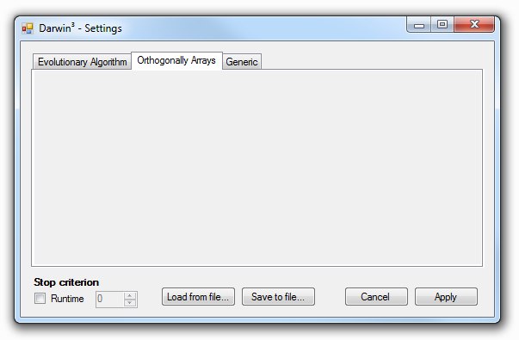
Da der Generic Algorithmus nicht implementiert wird, können dafür noch keine Einstellungen vorgenommen werden.
Globales Abbruchkriterium für alle Algorithmen.

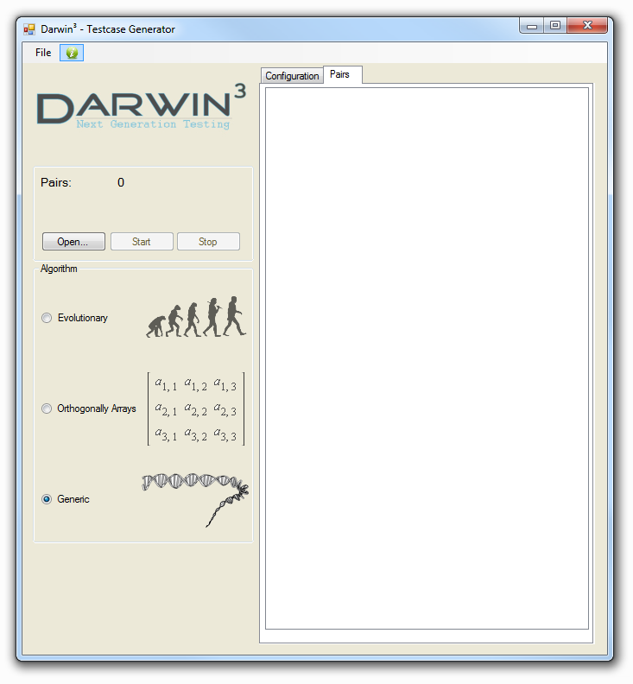
Verändern der Größe bewirkt, dass sich das Feld zur Anzeige der Daten vergrößert. Dieses Verhalten ist für alle Reiter gleich.
Alle Elemente am linken Rad sind fest verankert und bewegen sich bei Veränderungen der Größe des Hauptfensters nicht.
Das Programm startet mit einer Größe von 650 auf 630 Pixel. Verkleinern ist nicht möglich, aber es kann in X und Y Richtung vergrößert werden.
Alle Begriffe werden im Englischen angezeigt
Ist eine Konfigurationsdatei geöffnet, wird deren Name in der Titelleiste angezeigt.

Dieses Fenster wird beim Klick auf das „?“ in der Menüleiste des Hauptprogramms geöffnet.

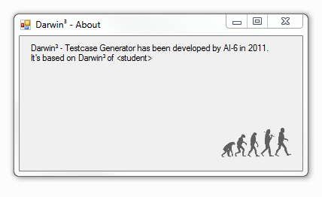
Das Logo verdeutlicht die Zugehörigkeit des „About“ Fensters.
Titel des Fensters.
Der Fensterinhalt wird mit Programm- und Entwicklerinformationen gefüllt.

Configuration Editor
„X“ ist eine Standard Funktionalität die das Schließen der Anwendung erlaubt
Die Menüleiste enthält die Optionen „File“, „Edit“ und „Info“
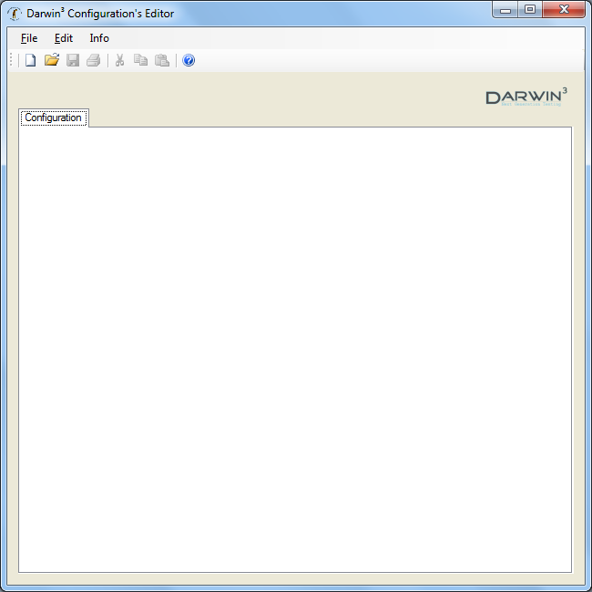
Das Programm ist teilweise über Tastaturkürzel bedienbar

Das Logo gewährleistet ein allgemeines Look and Feel
Das Programm enthält eine Toolbar
Beim Starten des Programms ist der Treeview leer
Diese Standard Funktionalität erlaubt das Minimieren der Anwendung

Diese Standard Funktionalität erlaubt das Verkleinern der Anwendung

Das Fenster hat eine feste Größe von 650x650. Es ist nicht einstellbar.

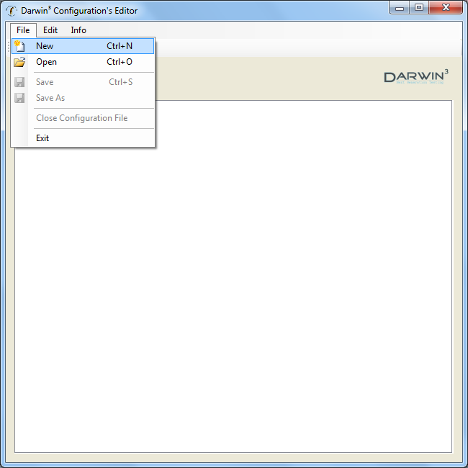
In „File“, sind die Standard Optionen New, Open, Save, Save As, Exit, enthalten.
Dazu kommen die Optionen „Close Configuration File“
Beim Starten des Programms, nur „New“, „Open“ und „Exit“ dürfen aktiviert (farbig) sein

Die grauen Felder sind nicht aktivierte Funktionalitäten
In der Titelleiste steht den Name der Anwendung.
Sie zeigt auch den Name der geladenen XML Konfigurationsdatei.
Änderungen in der geladenen Konfiguration werden mit „*“ gekennzeichnet
Die Anwendung besitzt ein eigenes Icon

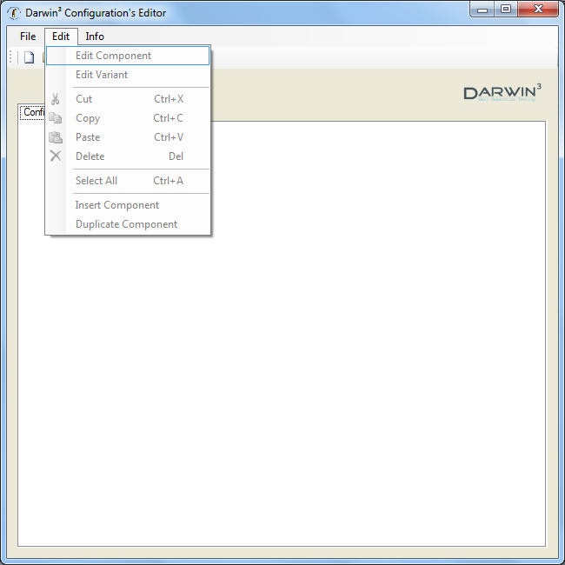
Das Programm ist teilweise über Tastaturkürzel bedienbar

In „Edit“, sind die Standard Optionen, Copy, Paste, "Delete" und „Select All“ enthalten.
Zusätzlich kommen die Optionen „Edit Component“, „Edit Variant“, „Insert Component“, „Duplicate Component“
Keine Option darf bei „Edit“ aktiviert sein solange keine Konfigurationsdatei geladen oder geändert wurde
Wurde noch keine Datei geladen oder die Datei bereits geschlossen ist die Treeview leer.

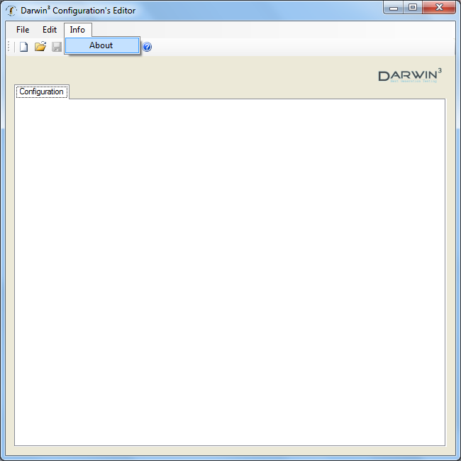
Die Menüleiste besitzt einen Menüpunkt “Info“. Durch den Unterpunkt „About“ werden Informationen über die Anwendung geliefert.

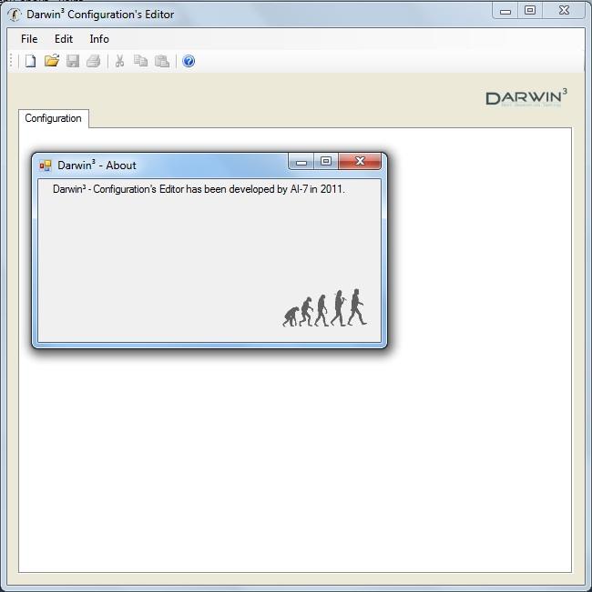
Beim Klicken auf den Unterpunkt „About“ im Menüpunkt „Info“, erscheint ein Fenster mit allen Informationen über die Anwendung

Analog, vor dem Laden und Ändern einer Konfigurationsdatei darf keine Funktion aktiviert (farbig) sein, außer „New“, „Open“ und „Help“ in der Toolbar

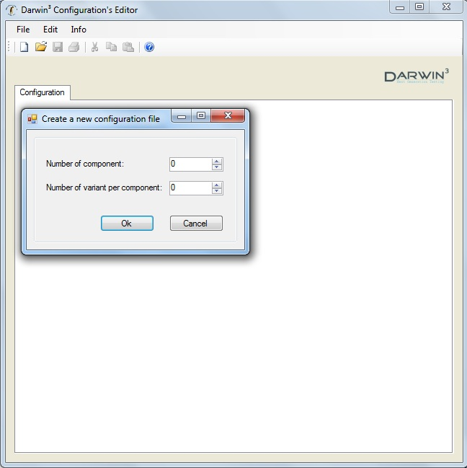
Wenn eine Konfigurationsdatei mit „New“ erstellt wurde, wird durch dieses Eingabefenster nach der Anzahl von Komponenten und Varianten gefragt.
Anzahl der zu erstellenden Komponenten für die Konfiguration
Anzahl der zu erstellenden Varianten pro Komponente für die Konfiguration

Bestätigung des Erstellungsvorgangs der neuen Konfigurationsdatei

Abbrechen des Erstellungsvorgangs der neuen Konfigurationsdatei

Soll eine Konfiguration gespeichert werden, wird dieses Fenster angezeigt, um die Konfiguration in einer *.xml Datei zu speichern.
Analog dazu gibt es (durch „Open“) ein Fenster um eine *.xml Konfigurationsdatei des Programms zu suchen und sie in der Treeview zu öffnen.

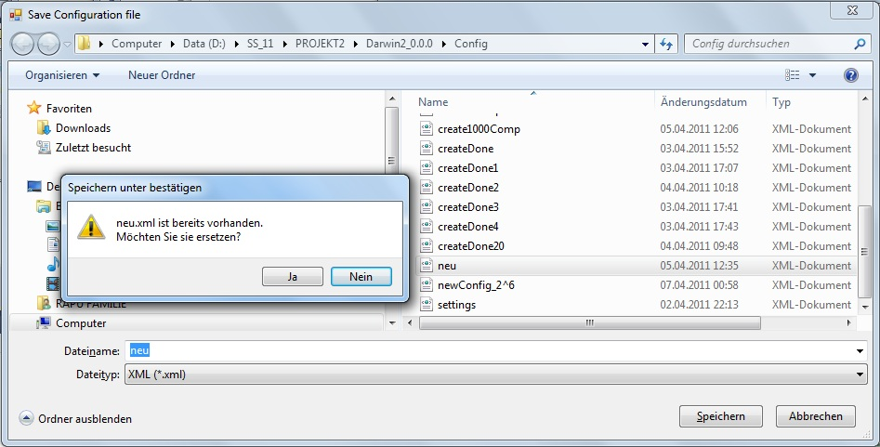
Fehler bei Namenkonflikt wird gemeldet
Formatauswahl für die Konfigurationsdatei.
Nur das XML-Format ist zurzeit unterstützt

Eingabefeld für den Name der zu speichernden Konfigurationsdatei

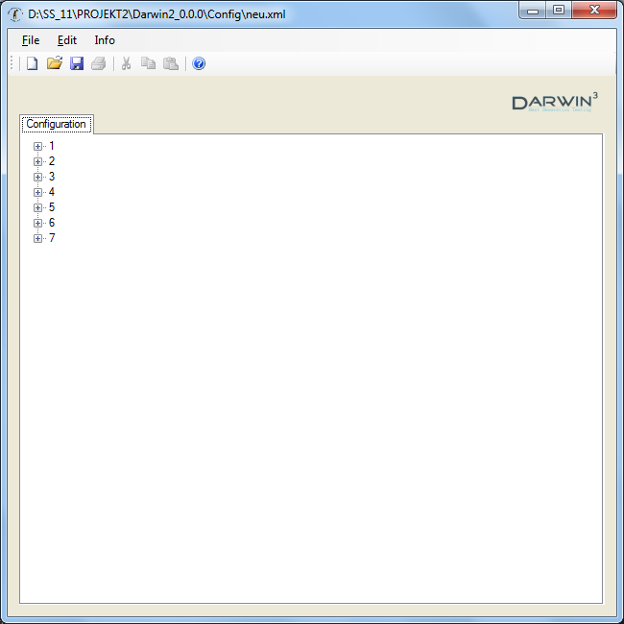
Der Name der geöffneten Konfigurationsdatei wird in der Titelleiste angezeigt
Die Datei enthält, wie bei der Erstellung eingegeben, genau 7 Komponenten und 2 Varianten

In der Treeview, wird die neu erstellte Konfigurationsdatei in Baumstruktur Form angezeigt.
Da an der Treeview noch keine Änderungen vorgenommen wurden, bleiben diese Funktionalitäten noch inaktiv (grau)

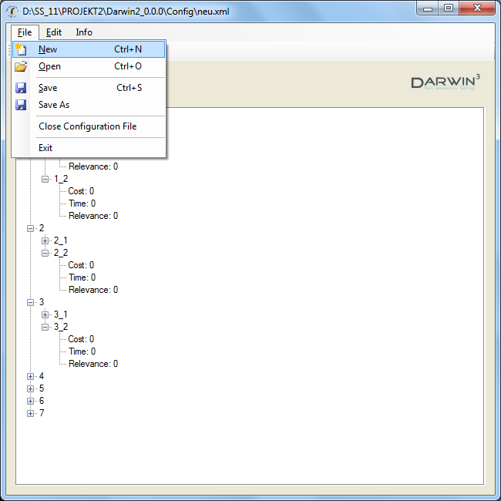
Die Knoten von der ersten Ebene sind die Komponente
Die Knoten von der zweiten Ebene sind die Varianten
Änderungen an der Konfigurationsdatei im Treeview aktivieren die Optionen „Save“ und „Save As
Das Laden der Konfigurationsdatei aktiviert die Option „Close Configuration File“
Die Varianten enthalten die Parametern Kosten, Zeit und Relevanz
Der Name von Varianten wird per Default aus dem Name von Eltern abgeleitet
Die Varianten haben per Default die Werte null (0) in den Parametern Kosten, Zeit und Relevanz
Die neue XML-Definition enthält ein zusätzliches Feld „Value“

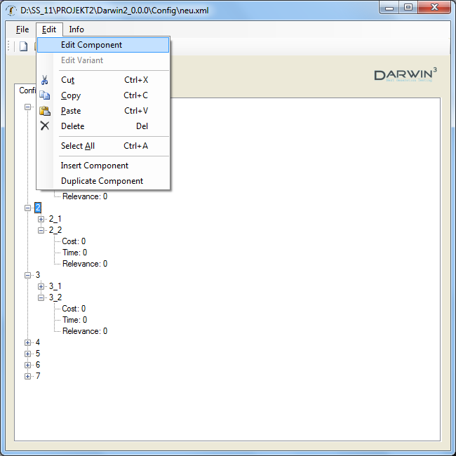
Durch betätigen von „Edit Component“ werden die Flächen der Komponenten zum Editieren freigeschaltet.
Die Markierung einer Komponente aktiviert sämtliche Optionen in „Edit“
In „Edit“ werden außer die Editierung von Varianten, alle Optionen nach Markierung einer Komponente aktiviert

Wenn die Änderungen noch nicht gespeichert sind, ist der Dateiname mit einem „*“ gekennzeichnet

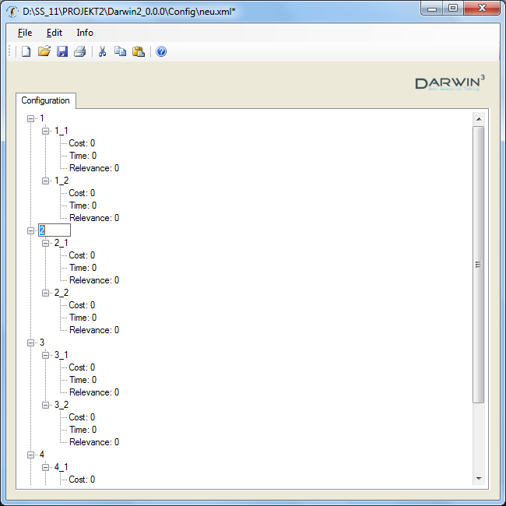
Die Fläche der ausgewählten Komponente ist nach Auswahl der Option „Edit Component“ frei editierbar
Beim Editieren werden alle Funktionalitäten aus der Toolbar aktiviert (farbig).

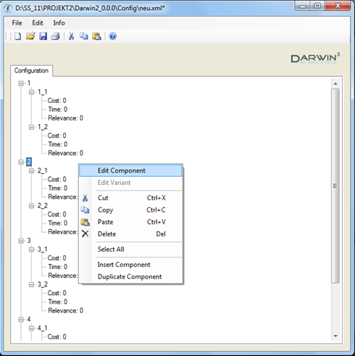
Mit Rechtsklick auf eine Komponente, erscheint ein Popupfenster, welches die gesamten Funktionalitäten von „Edit“ auflistet, geöffnet.

Die Duplizierung von einer ausgewählten Komponente erfolgt durch ein Eingabefenster in dem die Anzahl von Duplikaten abgefragt wird.
Diese Option generiert eine Anzahl von Komponenten und deren Varianten. Diese Anzahl von Komponenten und deren Varianten werden durch ein Eingabefenster erfasst
Die Duplikate von der ausgewählten Komponente und deren varianten werden direkt unten dieser ausgewählten Komponente eingefügt.
Die generierte Komponente und deren Varianten werden direkt unten der gewünschten Stelle in der Treeview hineingefügt

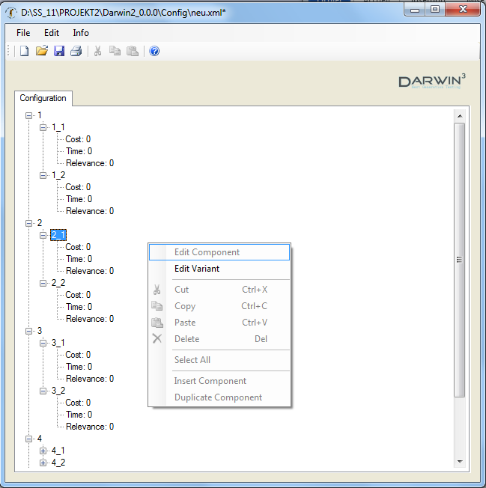
Beim Rechtsklick auf eine Variante, im Treeview, in welchem eine Konfigurationsdatei angezeigt ist, öffnet sich ein Popupfenster welches die gesamten Funktionalitäten von „Edit“ auflistet sind.
Wenn eine Variante markiert ist, ist nur das Editieren aktiv

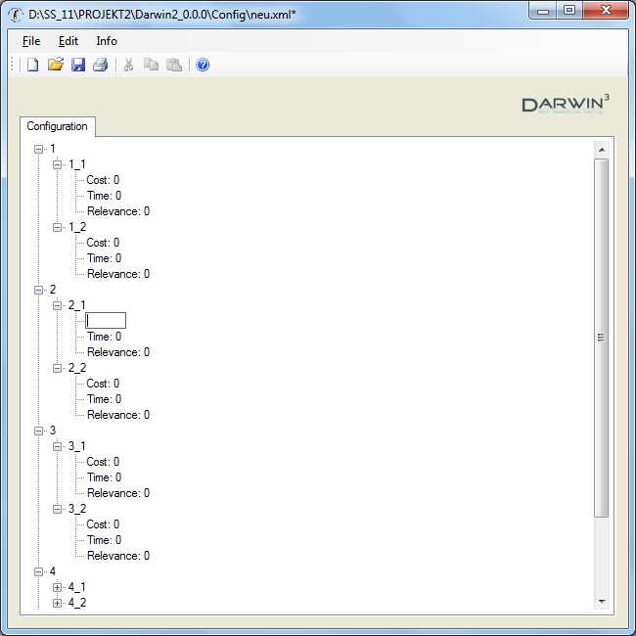
Beim Editieren wird der eingegebene Wert übernommen und in dem Format: „Parametername: Wert“ angezeigt
Während der Bearbeitung der Konfiguration ohne die Änderungen zu speichern, bleibt der „*“ stehen.
Erst beim Speichern der Änderungen, verschwindet das Zeichen.

Beim Speichern der Konfigurationsdatei am Ende der Bearbeitung, verschwindet das „*“ vor dem Dateiname.
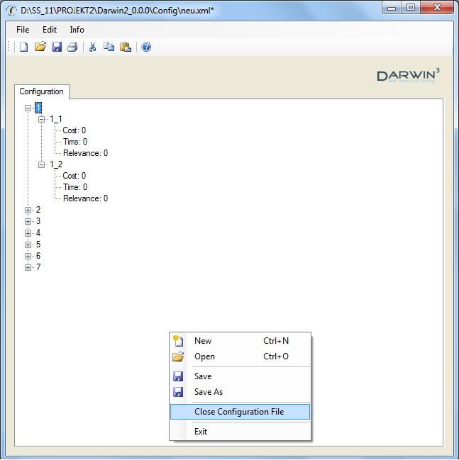
Durch Rechtsklick erscheint ein Popupfenster, welches die gesamten Funktionalitäten von „File“ auflistet.

Nach der Bearbeitung der Konfigurationsdatei, kann man die Datei speichern und schließen.
Die Treeview ist danach leer.
Nach Wunsch kann man auch das Programm mit „Exit“ direkt verlassen.
Es kommt aber eine Warnung ob man ohne zu speichern das Programm verlassen will.
Dieses Prinzip gilt für „x“-Button in dem Titelleiste und „Exit“-Option in dem Menüpunkt „File“

Mit der Option “Close Configuration“ wird die geöffnete Konfiguration geschlossen.

TestCode Generator
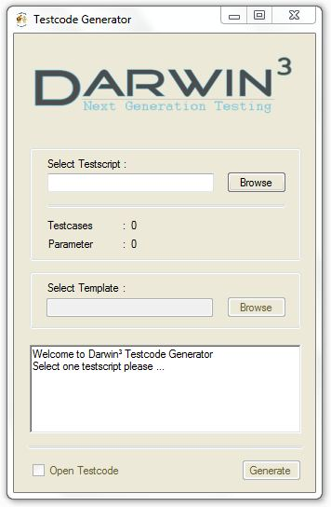
Nach dem Doppelklick auf die ausführbare Startdatei erscheint die Anwendung im Startzustand.
Dieser Zustand erlaubt dem Benutzer nur die Auswahl eines Testscripts

Durch ein Protokollfenster wird der aktuelle Status der Testcodegenerierung durch Verarbeitung eines Testscript sowie eines Templates dargestellt.

Im Startzustand der Anwendung wird der Benutzer aufgefordert ein Testscript auszuwählen
Schaltflächen zum Minimieren, Maximieren und Schließen des Fensters
Logo der Anwendung
Öffnen eines „Windows Form OpenFileDialog“ zur Auswahl eines Testscripts
Die Auswahl eines Templates wird freigeschaltet, sobald ein Testscript geladen wurde, welches die Anwendung verarbeiten kann
Für die Generierung von Testcode wird genau ein Testscript benötigt
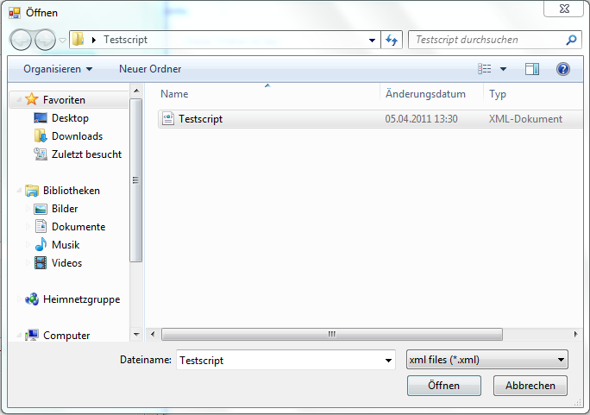
Visualisierung eines „Öffnen Fensters“ für die Auswahl eines Testscripts
Analog zum Öffnen eines Testscripts wird für die Auswahl eines Templates ein „Windows Form OpenFileDialog“ eingesetzt
Das Testscript muss im XML Format vorliegen sowie valide und wohlgeformt sein
Durch die Vorauswahl werden ausschließlich *.XML Dateien angezeigt

Nachdem der „Öffnen“- Button betätigt wurde,
überprüft die Anwendung ob das ausgewählte Testscript-Dokument verarbeitet werden kann

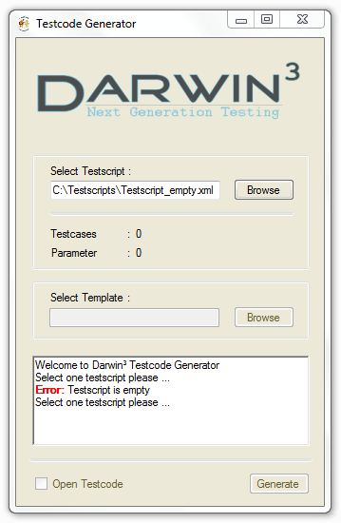
Nach Auswahl eines Testscripts erscheint dessen Dateiname und Speicherort innerhalb des Textfeldes
Das aktuell geladene Testscript ist ein leeres XML-Dokument

Ein leeres Testscript-Dokument kann nicht verarbeitet werden.
Die Anwendung stellt die Fehlerursache sowie die weitere Vorgehensweise im Protokollfenster dar

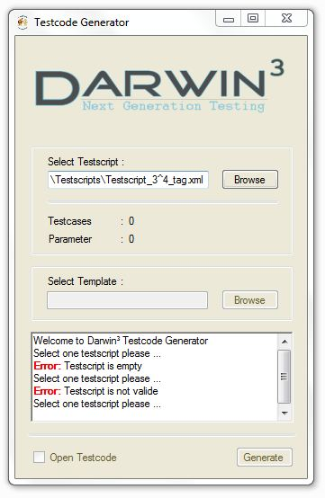
Ein anderes Testscript wurde durch den Benutzer ausgewählt
Das aktuell geladene Testscript ist ein nicht valides XML-Dokument
(Ein XML-Tag ist nicht geschlossen)
Ein ungültiges Testscript-Dokument kann nicht verarbeitet werden.
Die Anwendung stellt die Fehlerursache sowie die weitere Vorgehensweise im Protokollfenster dar
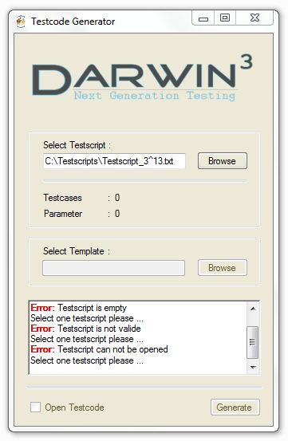
Ein anderes Testscript wurde durch den Benutzer ausgewählt
Das aktuell geladene Testscript ist
kein XML-Dokument
Die Anwendung kann nur Testscripte im XML-Format verarbeiten.
Die Anwendung stellt die Fehlerursache sowie die weitere Vorgehensweise im Protokollfenster dar

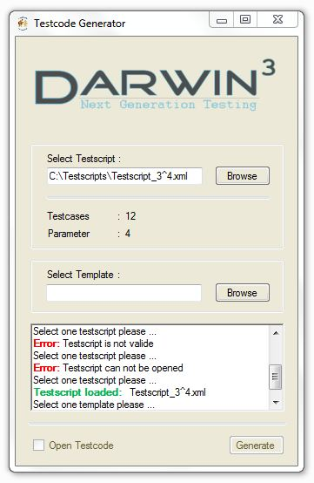
Erst nach dem Laden eines gültigen, konformen und nicht leeren Testscripts, ermöglicht die Anwendung dem Benutzer ein Template auszuwählen
Darstellung einer Erfolgsmeldung im Protokollfenster.
Das aktuell ausgewählte Testscript konnte geladen werden
Darstellung der Anzahl Testfälle und Parameter des aktuell ausgewählten Testscripts.
Öffnen eines „Windows Form OpenFileDialog“ zur Auswahl eines Templates. Je nachdem wie der Tester das Template konfiguriert hat,
entsteht C oder C# Testcode beim Generierungsprozess

Für die Generierung von Testcode wird genau ein Template benötigt

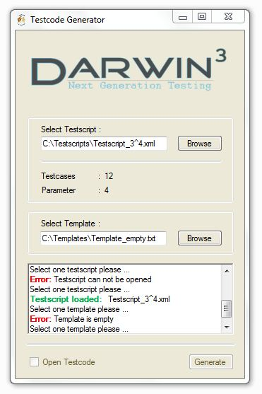
Nach Auswahl eines Templates erscheint dessen Dateiname und Speicherort innerhalb des Textfeldes
Das aktuell geladene Template ist ein leeres Textdokument

Ein leeres Template-Dokument kann nicht verarbeitet werden.
Die Anwendung stellt die Fehlerursache sowie die weitere Vorgehensweise im Protokollfenster dar

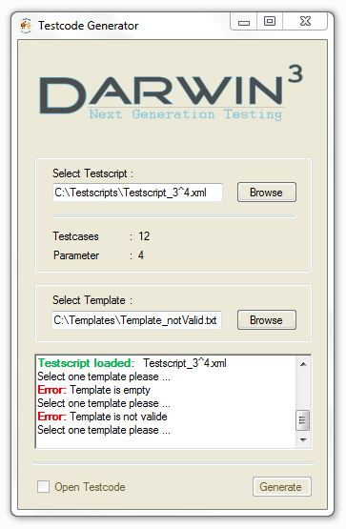
Ein anderes Template wurde durch den Benutzer ausgewählt
Das aktuell geladene Dokument ist ein
nicht valides Template

Ein ungültiges Template kann nicht verarbeitet werden.
Die Anwendung stellt die Fehlerursache sowie die weitere Vorgehensweise im Protokollfenster dar

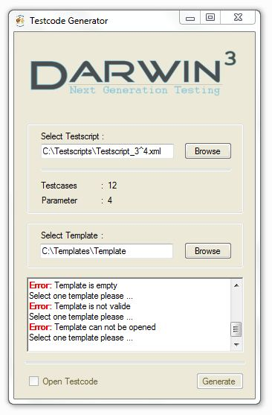
Ein anderes Template wurde durch den Benutzer ausgewählt
Das aktuell geladene Template ist
kein Text-Dokument
Die Anwendung kann nur Templates im Textformat (.txt) verarbeiten.
Die Anwendung stellt die Fehlerursache sowie die weitere Vorgehensweise im Protokollfenster dar

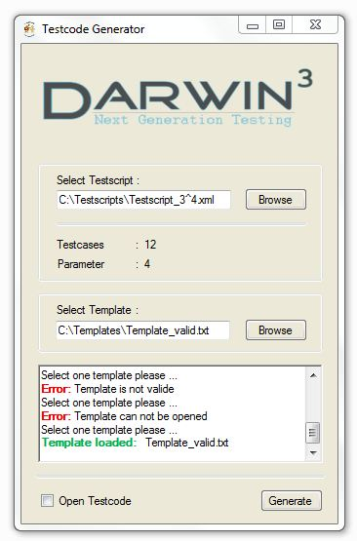
Erst nach dem Laden eines gültigen, konformen und nicht leeren Testscripts sowie Templates, ermöglicht die Anwendung dem Benutzer die Einleitung des Generierungsprozesses
Darstellung einer Erfolgsmeldung im Protokollfenster.
Das aktuell ausgewählte Template konnte geladen werden
Öffnen des gespeicherten Testcodes nach der Generierung
Durch das Klicken des Buttons „Generieren“ leitet der Benutzer den Generierungsprozess ein.

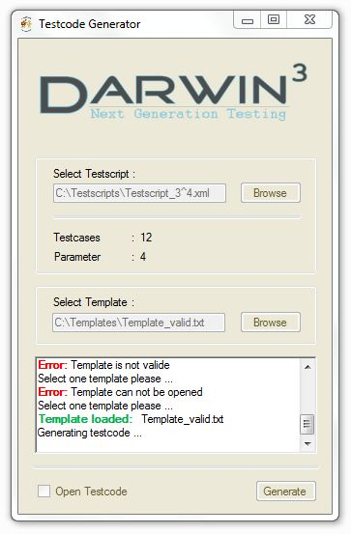
Nachdem ein Testscript sowie ein Template geladen und der „Generate“ Button aktiviert wurde, wird der Testcode erzeugt. Während dieses Prozesses sind alle Buttons deaktiviert

Darstellung der Initiierung des Generierungsprozess

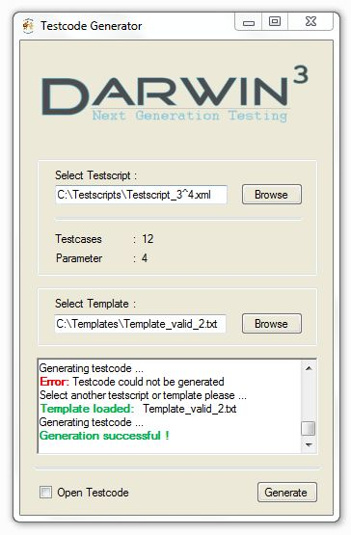
Die Generierung des Testcodes ist fehlgeschlagen. Der Benutzer lädt ein anderes Template
Der „Generate“-Button wurde erneut betätigt
Die Generierung wurde nun erfolgreich ausgeführt

Generierung fehlgeschlagen:
Darstellung einer Fehlermeldung
Generierung erfolgreich:
Darstellung eines „Windows Form SaveFileDialogs“.
.
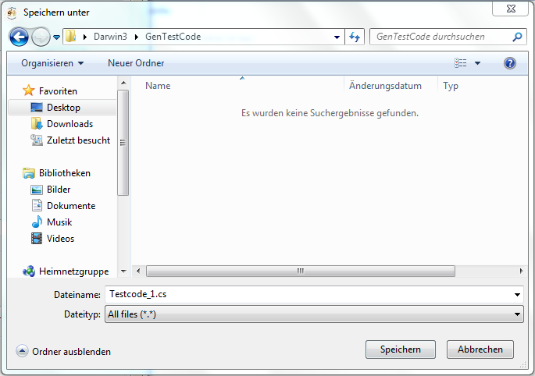
Falls der Benutzer den Speicherort nicht explizit angibt, wird der generierte Testcode innerhalb des Ordners „GenTestCode“ hinterlegt
Visualisierung eines Fensters für die Angabe des Namens und Speicherorts der Testcodedatei
Die Anwendung erzeugt automatisch einen Dateinamen. Dieser besteht aus dem String „Testcode“, und einer fortlaufenden Nummerierung.
Die Dateiendung resultiert aus der Konfiguration des geladenen Templates.

Ein Manueller Eintrag ist ebenfalls möglich

Speichern der Testcodedatei

